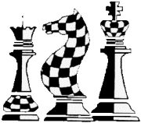**Échecs Club Villeurbanne / Novembre 2023**

**LE PION PASSÉ, Exploitation**

Créer un pion passé, l’avancer et le promouvoir, ou menacer de le promouvoir, est l’un des plans possibles dans une partie d’échecs.   
Il y a plusieurs façons de créer un pion passé, voir la Leçon - Le pion passé -

**Il existe différents types de pions passés :**

**Le pion passé éloigné**Ce pion se trouve loin du centre de l’échiquier.

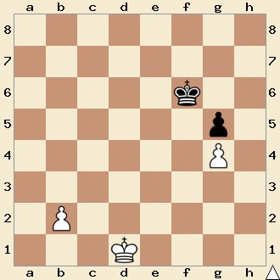

Ici, les blancs peuvent jouer le pion en b4.   
Dans des situations semblables, pour le stopper, l’adversaire devra éloigner ses pièces de l’action. On pourra alors en profiter pour progresser et attaquer sur l’autre aile.

**Le pion passé protégé**Un pion est dit passé protégé s’il est protégé par un autre pion.

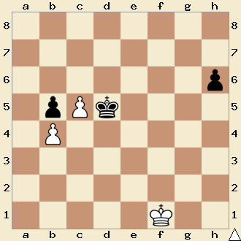

Le pion passé protégé est le pion blanc c5.  
Il oblige non seulement le Roi noir à rester proche de lui, mais interdit aussi la capture du pion b4, qui laisserait le pion passé filer à Dame.   
Les blancs ont donc tout le loisir d’aller chercher le pion noir h6 puis de revenir vers l’aile-Dame pour aider à la promotion du pion passé.

Dans ces deux premiers exemples, éloigner ou immobiliser le Roi adverse pour agir sur une autre partie de l’échiquier est le thème stratégique de tous ces types de positions.

**Les pions passés liés**Ces pions sont sur des colonnes adjacentes, soit sous forme de chaine soit côte à côte.

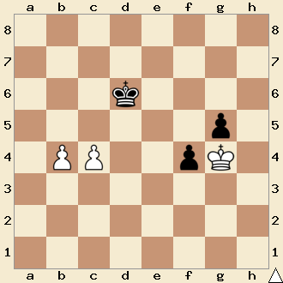

La solution est-elle, pour le Roi blanc, de prendre g5 qui défend le pion passé ?   
Et bien NON, comme dans l’exemple précédent, le pion g5 est imprenable sinon le pion f4 irait à Dame.   
Idem : l’avance d’un des pions blancs mènerait à une position similaire.

**Les pions passés séparés par une colonne**Deux pions séparés par une colonne sont également intouchables, ce qui laisse le temps au Roi de venir les aider à progresser:

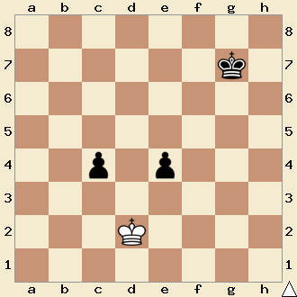

Ici, les blancs peuvent jouer le Roi en e3   
La réplique pion c3 rend le pion e4 imprenable  
Le Roi noir à tout le temps pour venir aider à la promotion.

Pour info : 2 pions passés séparés de deux colonnes ayant dépassé le milieu de l’échiquier sont également intouchables.

https://gif.toutimages.com/images/webmaster/fleches/fleche_165.gif

Pour compléter notre thème, analysons encore certaines dispositions pouvant être atteintes dans une partie.

**Le pion passé bloqué par ces propres pièces**Ici, le pion passé c7 est gêné, dans sa promotion, par sa propre Tour.   
Comment dégager la Tour blanche sans perdre le pion attaqué par la Tour adverse ?

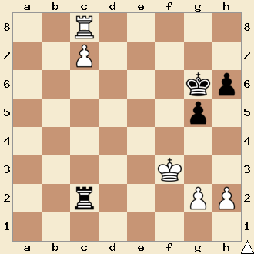

La solution, dans ce type de situation, est assez simple si la Tour peut donner un échec au Roi.  
1.Tg8+ Rf7  
2.c8=D Txc8  
3.Txc8 etc.

Avec le trait aux noirs dans ce type de position il suffit de cacher le Roi, s’il est possible pour éviter l’échec, ou le jouer sur la 7ème rangée.

Avec un Roi adverse sur la 7ème rangée il peut encore être possible de gagner dans des positions bien précises.   
Voyons :  
 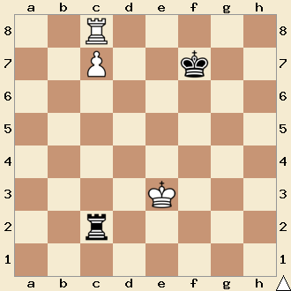

Bien entendu, ici, Tf8+ est perdant

Cependant la position permet le coup tactique 1.Th8 ! avec pour menace une Enfilade Maintenant si :   
1… Txc7 ou 1… Rg7   
2.Th7+ Rg6 2.c8=D Txc8  
3.Txc7 3.Txc8 1-0

**Une Tour contre 2 pions passés liés sur la 6ème rangée ne peut empêcher la promotion !**

Dans ce type de position le Roi de la défense doit néanmoins être assez éloigné.

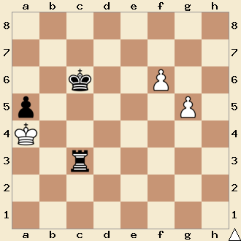

Voyons :   
1.g6 Rd6 ou 1.g6 Tg3   
2.g7 Tc8 2.g7 Rd6  
3.f7 Re7 3.f7 Re7  
4.g8=D etc... 4.g8=D

**Il est même parfois possible, dans certaines positions, que les pions passés puissent se débrouiller seuls.**

Un exemple : ici, Roi noir et Cavalier sont impuissant pour empêcher la promotion du pion après le coup h6.   
Vérifier !

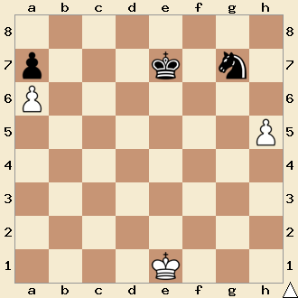

**On voit bien dans tous ces exemples la force des pions passés, protégés ou liés.**

Arrangement : René Maestre agrée F.F.E   
pour l’Échecs Club de Villeurbanne   
Destination : débutants et intermédiaires : novembre 2023